ASUHAN KEPERAWATAN GERONTIK PADA Ny.M DENGAN ARTHRITIS GOUT DI WILAYAH KERJA PUSKESMAS RUMBAI PEKANBARU

KARYA TULIS ILMIAH

FRISKY CECILLIA
P031814401012

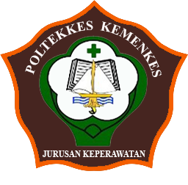

KEMENTRIAN KESEHATAN REPUBLIK INDONESIA
POLITEKNIK KESEHATAN KEMENKES RIAU
JURUSAN KEPERAWATAN
PRODI D-III KEPERAWATAN
2021

ASUHAN KEPERAWATAN GERONTIK PADA Ny.M DENGAN ARTHRITIS GOUT DI WILAYAH KERJA PUSKESMAS RUMBAI PEKANBARU

Karya Tulis Ilmiah ini disusun sebagai salah satu persyaratan menyelesaikan Program Pendidikan Diploma III Keperawatan Riau di Jurusan Keperawatan Politeknik kesehatan Kemenkes Riau

KARYA TULIS ILMIAH

OLEH :
FRISKY CECILLIA
NIM. P031814401012

KEMENTRIAN KESEHATAN REPUBLIK INDONESIA
POLITEKNIK KESEHATAN KEMENKES RIAU
JURUSAN KEPERAWATAN
PRODI D-III KEPERAWATAN
2021

